昨日回顾 2
常量 4
常量的定义： 4
常量的使用——取值： 4
常量变量的区别 5
判断常量是否存在 5
使用一个未定义的常量： 6
预定义常量 6
魔术常量 7
数据类型 7
总体划分 7
基本类型（标量类型）： 7
复合类型： 7
特殊类型 7
整数类型 8
整数类型的4种写法： 8
进制转换问题 8
进制转换的系统函数——必须会用 8
进制转换的人工计算——了解其原理 10
浮点类型 12
浮点数的2种表示形式 12
浮点数使用的细节知识 12
字符串 15
有如下4形式： 15
双引号字符串 15
单引号字符串： 16
双引号定界符字符串（heredoc） 16
单引号定界符字符串（nowdoc）： 16
布尔类型 17
类型转换 17
自动转换： 17
强制转换： 18
类型相关的函数 19

昨日回顾
变量
基本理解
可以存储可变数据的标识符——就是一个我们自己定义的名字。
php中，变量名和其对应（存储）的值之间的关系示意图：
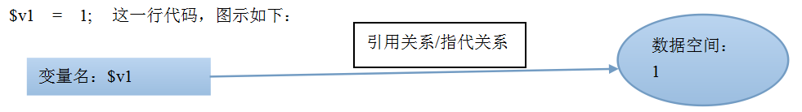

变量的基本操作
赋值：
$变量名 = 值；
取值：
在需要一个数据值的场合，使用一个变量，就表示使用该变量的值（取得其值）。
echo $v1;
$v2 = $v1 + 2; //取得v1的值，并进行加法计算
f1($v1, 2, 3);
判断isset(变量名)：
isset()判断一个变量“是否存在”，也包括如果变量中的“值”是null，会判断为“不存在”。
如果存在，就是true
如果不存在，就是false
empty()判断一个变量“是否是空的”：有多种情况都是“空的”:0, “”, “0”, false, null, array()
如果是空的，就是true
如果不是空的，就是false
删除unset(变量名)：
变量命名规则
基本规则——保证程序的正确性
行业规则——保证程序的可读性
变量的传值方式
值传递：
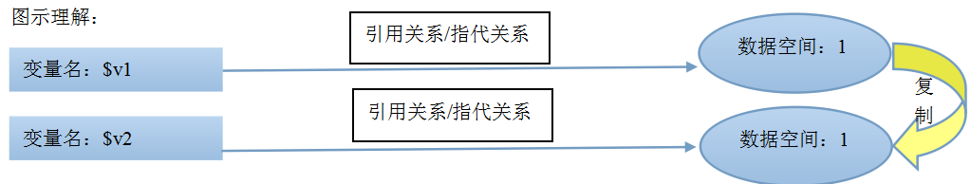
$v1 = 1;
$v2 = $v1; //v2为1；
$v2 = 10;
echo $v1; //1
unset($v1);
isset($v2); //???——true
引用传递：
$m1 = 1;
$m2 = &$m1; //引用传递，此时$m2也是1
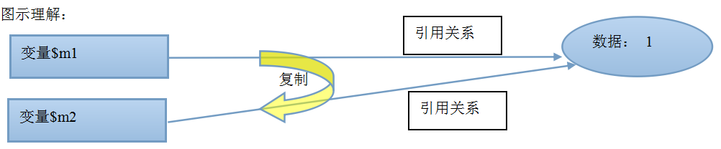
$m2 = 10;
echo $m1; //10
unset($m1);
echo $m1; //此行报错：变量m1不存在
isset($m2); //???——true;
isset($m1); //???——false

可变变量：
$s123 = 100;
$v1 = “s123”;
echo $$v1; //100;怎么理解：$v1是要输出的这个变量的“名字”，即为“s123”，那么结果就是要输出$s123;
$k1 = “k2”;
$k2 = “k3”;
$k3 = 3;
echo $$$k1
预定义变量
综述
$_POST变量：
含义：代表网页客户端通过post方式所提交过来的数据！，是一个数组；
取得其中任何一项数据，其形式都是：$_POST[‘数据项名称’];
只有一种形式可以以post方式提交post数据：
<form action=”目标文件.php” method=”post”> ..... </form>
$_GET变量
含义：代表网页客户端通过get方式所提交过来的数据！，也是一个数组；
取得其中任何一项数据，其形式都是：$_GET[‘数据项名称’];
有多种形式可以以gett方式提交get数据：
a: <form action=”目标文件.php” method=”get”> ..... </form>
b：<a href =”目标文件.php?a=1&b=xyz&cc=cctv” >文字</a>
说明：？号后面通常称为“名值对”
c：<script> location.href = ”目标文件.php?a=1&b=xyz&cc=cctv” ; </script>
d：<script> location.assign( ”目标文件.php?a=1&b=xyz&cc=cctv” ); </script>
e：<php header(“location:目标文件.php?a=1&b=xyz&cc=cctv”);

$_REQUEST变量
代表客户端在一次请求中提交过来的get数据和post数据的“合集”。
$_SERVER变量：
代表一些客户端在一次请求中的浏览器端信息和服务器端信息。
$GLOBALS变量
代表我们自定定义的“全局变量”的另一份存储形式：即所有全局变量，都又存储到这个预定义常量中去了。
$v1 = 1; //全局变量；则此时就有了: $GLOBALS[‘v1’]; 其值为1；

常量
常量是相对于变量来说的：是一个其中存储的数据不会也不应该改变的“标识符”。
常量的使用，就2个方面：定义，取值。

常量的定义：
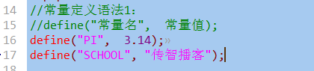
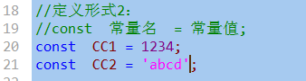

常量的使用——取值：
也有两种形式：直接使用名字，或通过constant()函数取得其值；
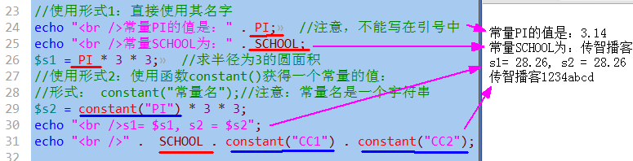

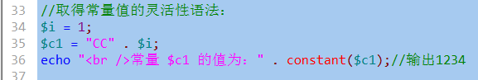

常量变量的区别
- 定义形式不同：
- 使用形式不同：常量无需$符号
- 可变程度不同：常量的值不可以改变，常量也不可以销毁
- 作用范围不同：常量具有超全局作用域 （函数内外都可以直接使用）
- 可用类型不同：常量只能存储标量类型（整数，浮点数，字符串，布尔）

判断常量是否存在
使用defined()函数：
如果存在：返回结果是true，
如果不存在：返回结果是false

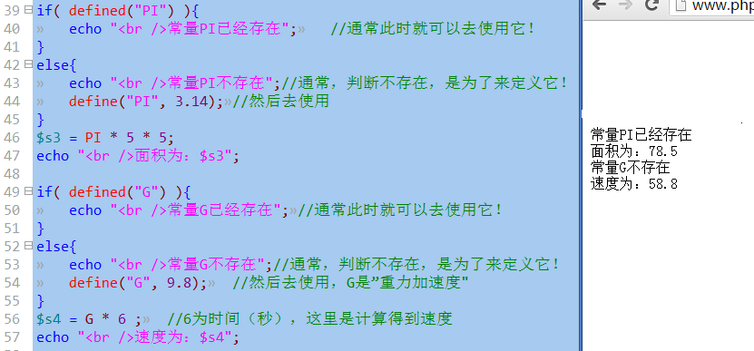

使用一个未定义的常量：
先看2个对比代码：
echo “v1的值为” . $v1; //注意，该变量v1未定义过
echo “C1的值为” . C1; //注意，该常量C1未定义过

注意：在php中，当使用一个未定义的常量的时候，系统会直接将该常量当做“有值”的常量去使用，并且其值就是该常量名——虽然也会报错！
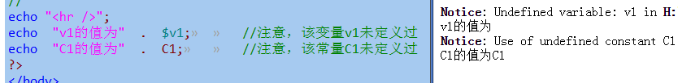

预定义常量
就是系统中预先定义好的一些常量，大约有几百个，我们只要知道几个就行：
M_PI: 就是圆周率的常量值；
PHP_OS: 就是php运行所在的操作系统
PHP_VERSION:就是php的版本号
PHP_INT_MAX: php中的最大的整数值
......更多可参考：php手册>附录>保留字列表>预定义常量

魔术常量
其实只是常量的形式，但没有常量的“恒常”的含义：其值其实会变化的，只有很少的几个：
__FILE__ :代表当前网页文件的完整物理路径
__DIR__ :代表当前网页文件所在的文件夹
__LINE__ :代表当前这个常量名所在的”行号”
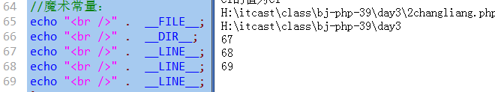

数据类型

总体划分
有8种数据类型：

基本类型（标量类型）：
整数类型： int， integer
浮点数类型： float，double， real
字符串类型： string
布尔类型： bool， boolean 这种类型，只有2个数据：ｔｒｕｅ，ｆａｌｓｅ

复合类型：
数组： array
对象： object

特殊类型
空类型： null 这种类型中，只有一个数据，那就是null
资源类型： resource

整数类型

整数类型的4种写法：
$n1 = 123; //10进制数字写法
$n2 = 0123; //8进制数字写法，实际n2中存储的数字比123小
$n3 = 0x123; //16进制数字写法，实际n3中存储的数字比123大
$n4 = 0b1010; //2进制数字写法(目前不学）
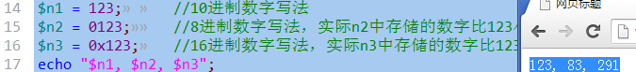

进制转换问题
首先记住这几个单词：
bin：2进制
oct：8进制
dec：10进制
hex：16进制
进制转换主要分2种情况：
1，10进制转换为其他3种进制：decbin(), decoct(), dechex();
2，其他3种进制，转换为10进制：

进制转换的系统函数——必须会用
进制转换主要分2种情况：
1，10进制转换为其他3中进制：
decbin(一个10进制数字)： 结果返回的是该数字的2进制数字形式的字符串！！！
decoct(一个10进制数字)： 结果返回的是该数字的8进制数字形式的字符串！！！
dechex(一个10进制数字)： 结果返回的是该数字的16进制数字形式的字符串！！！
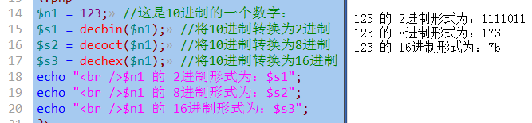

2，其他3种进制，转换为10进制：
bindec(一个2进制数字字符串)： 结果返回的是该2进制数字字符串对应的10进制数字！！！
octdec(一个8进制数字字符串)： 结果返回的是该8进制数字字符串对应的10进制数字！！！
hexdec(一个16进制数字字符串)： 结果返回的是该16进制数字字符串对应的10进制数字！！！
对于输入的字符串中的字符，如果不是对应进制的数字，会被忽略。
那么，有没有这个转换呢？hexbin()???? ——没有！

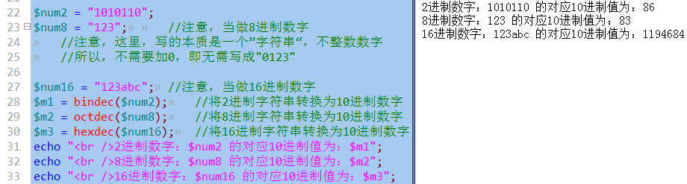

一个思考题：
将8进制字符串”12345”，转换为2进制结果，怎么做？
$v1 = octdec(“12345”); //此时，v1是10进制数字
$result = decbin( $v1 ); //此时，就是结果：为2进制数字字符串！

补充进制基础知识：
10进制 | 1 | 2 | 3 | 4 | 5 | 6 | 7 | 8 | 9 | 10 | 11 | 12 | 13 | 14 | 15 | 16 | 17
8进制 | 1 | 2 | 3 | 4 | 5 | 6 | 7 | 10 | 11 | 12 | 13 | 14 | 15 | 16 | 17 | 20 | 21
16进制 | 1 | 2 | 3 | 4 | 5 | 6 | 7 | 8 | 9 | A | B | C | D | E | F | 10 | 11
2进制 | 1 | 10 | 11 | 100 | 101 | 110 | 111 | 1000 | 1001 | 1010 | 1011 | 1100 | 1101 | 1110 | 1111 | 10000 | 10001
2进制 | 2⁰ | 2¹ |  | 2² |  |  |  | 2³ |  |  |  |  |  |  |  | 2⁴
2进制 | 1 | 2 |  | 4 |  |  |  | 8 |  |  |  |  |  |  |  | 16

一个课后题：
$v1 = 0x123; //它的实际大小其实是：291
$result = octdec( $v1 ); //结果为：17，怎么理解？推理如下：
1，octdec( $v1 )
2，octdec(291) //因为$v1的实际值就是291
3，octdec(“291”); //因为octdec()函数要求输入一个字符串，这属于自动转换
4，octdec(“21”); //因为octdec()函数要求输入一个8进制数字字符串，而9不是合法的数字，忽略掉
5，结果，8进制数字”21”转换为10进制就是就是17；

进制转换的人工计算——了解其原理
10进制转换为2进制：
做法：除2取余倒着写出所有余数，就是对应的2进制数字形式；
详细解释：将一个10进制数字除以2，得到商和余数，如果商还大于等于2，则继续除以2，继续得到商和余数，以此类推，直到商为0为止，然后将前面的所有余数按倒序写出来就是对应的2进制数字。
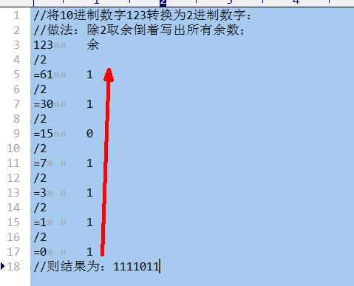

10进制转换为8进制：
做法：除8取余倒着写出所有余数，就是对应的8进制数字形式；
详细解释：将一个10进制数字除以8，得到商和余数，如果商还大于等于8，则继续除以8，继续得到商和余数，以此类推，直到商为0为止，然后将前面的所有余数按倒序写出来就是对应的8进制数字。
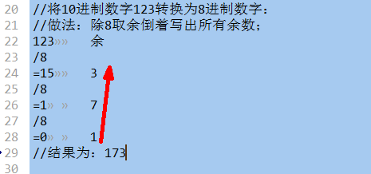
10进制转换为16进制：
做法：除16取余倒着写出所有余数，就是对应的16进制数字形式；
详细解释：将一个10进制数字除以16，得到商和余数，如果商还大于等于16，则继续除以16，继续得到商和余数，以此类推，直到商为0为止，然后将前面的所有余数按倒序写出来就是对应的16进制数字。
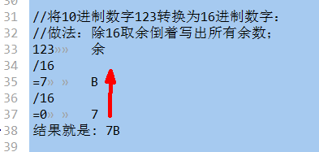

其他进制转换为10进制的做法：

先看一种对数字大小和“数字权值”的理解：
对一个10进制数字： 1234，可以这样去理解它的大小：
1234 = 1*10³ + 2*10² + 3*10¹ + 4*10⁰ = 1000 + 200 + 30 + 4; (任何数的0次方都是1）
这里，我们对10³ , 10², 10¹, 10⁰ 等等，称为“权值”；每个位的权值是不同的。
对于10进制，每个位上的权值，就是10 的 n次方；
对于8进制，每个位上的权值，就是8的 n次方；
对于16进制，每个位上的权值，就是16 的 n次方；
对于2进制，每个位上的权值，就是2 的 n次方；

8进制转换10进制：
将8进制数字的每个位上的数字乘以其对应位上的权值，然后相加之后的结果。
举例：有一个8进制数字123，则其实际大小为：
1 * 8² + 2 * 8¹ + 3 * 8⁰ = 64 + 16 + 3 = 83;

16进制转换10进制：
将16进制数字的每个位上的数字乘以其对应位上的权值，然后相加之后的结果。
举例：有一个16进制数字123，则其实际大小为：
1 * 16² + 2 * 16¹ + 3 * 16⁰ = 256 + 32 + 3 = 291;

2进制转换10进制：
将2进制数字的每个位上的数字乘以其对应位上的权值，然后相加之后的结果。
举例：有一个2进制数字101011，则其实际大小为：
1 * 2⁵ + 0 * 2⁴ + 1 * 2³ + 0 * 2² + 1 * 2¹ + 1 * 2⁰= 32 + 0 + 8 + 0 + 2 + 1 = 43;

浮点类型

浮点数的2种表示形式

1， 常规写法：带小数点。
$v1 = 123.456;

2， 科学计数法：带一个特殊符号“E”
$v1 = 123.456E2; //含义为：123.456乘以10的2次方；
$v2 = 123.456E3; //含义为：123.456乘以10的3次方，虽然结果是123456，但仍然是“浮点型”
$v3 = 123E4; //含义为：123乘以10的4次方，还是浮点数。

浮点数使用的细节知识
- 浮点数不应进行大小比较
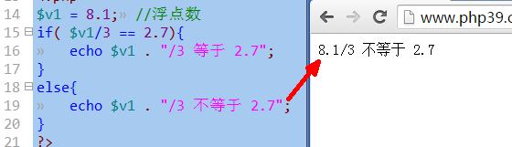
因为：
1，所有数字，最终的表示形式，都是2进制！！！
2，大多数浮点数的2进制形式，不能完全表达准确，最终只能“以很高的精度接近理论值”
3，因此，浮点数比较是不可靠。

再从另一个角度证明浮点数的不准确性：
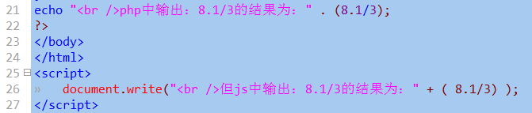
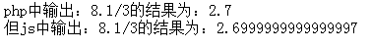
说明： php中输出其实是做了一定的处理之后的显示结果，而js的输出是该计算结果的“真实反映”。

那应该怎么办？
考虑实际应用所需的精度的情况下，去将要比较的浮点数，转换为整数之后再比较。
比如：
要求精度为3为小数，则都乘以1000，然后取整后比较；
要求精度为4为小数，则都乘以10000，然后取整后比较；
....
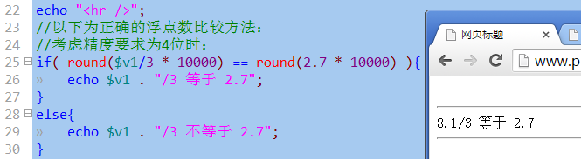
- 小数转二进制的做法：乘2并顺序取整数部分(了解）：
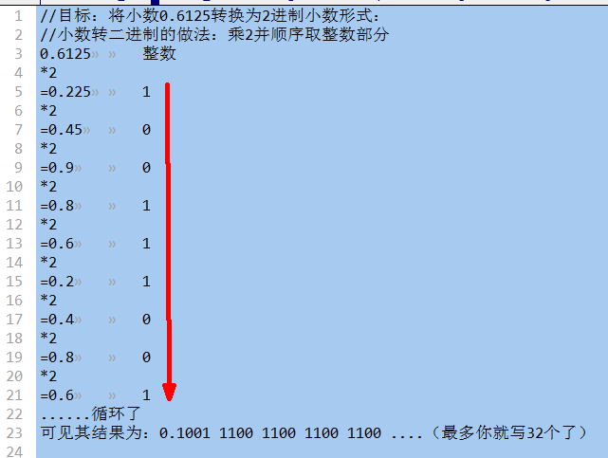
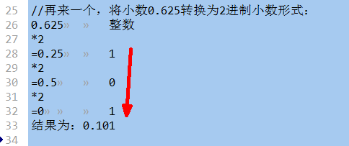
- 当整数运算的结果超出整数的范围后，会自动转换为浮点数（了解）。
获取一个数据（变量）的类型的函数有：
getType($变量); 返回的是该类型的名字（字符串）；
var_dump($变量): 会输出该变量的类型，数据内容，（以及长度)；

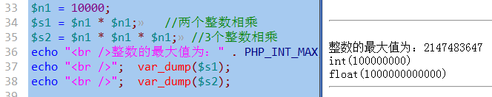

字符串

有如下4形式：
形式1：双引号字符串：
$str1 = “字符串内容.....”;

形式2：单引号字符串：
$str2 = ‘字符串内容.....’;

形式3：双引号定界符字符串：
$str3 = <<<”标识符A”
字符串内容....
标识符A;

形式4：单引号定界符字符串：
$str4 = <<<’标识符B’
字符串内容...
标识符B;

双引号字符串
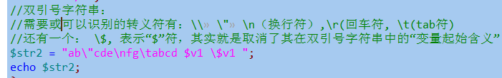
输出内容为：
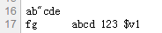

单引号字符串：
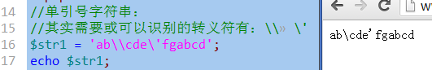
说明：
实际上，单引号字符串中，只有最后一个“\”才是必须进行转义的。

双引号定界符字符串（heredoc）
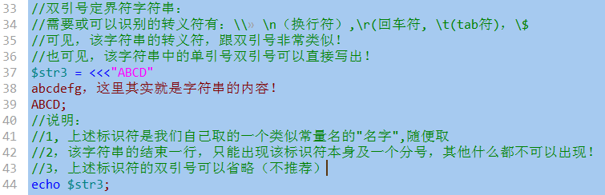
结果为：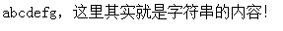

单引号定界符字符串（nowdoc）：

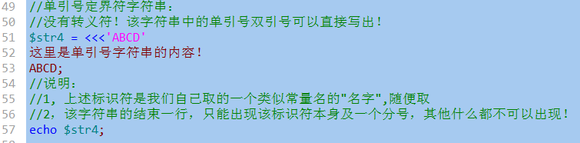
结果为：

布尔类型
单词是bool，boolean。
其只有2个数据：true，false；
布尔类型的一个常见应用情形是：对一个变量直接进行判断，比如if判断，示例如下：
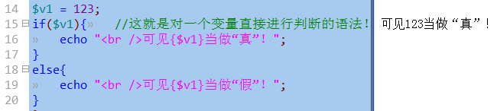
这里的判断，永远是指：判断该变量（数据）“是否为真”。
对于这种情况，只有如下数据是被当做“假”（false）：
0, 0.0, “”, “0”, null, array(), false, 还有一个是“未定义的变量”
其余都是真。
参考：
手册》附录》PHP类型比较表》
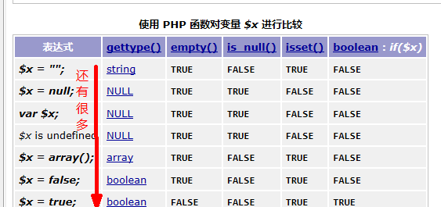

类型转换

自动转换：
在任何运算中，如果需要某种类型的数据，而给出的数据不是该类型，通常都会发生自动转换：将该类型转换为目标需要的类型。
比如： octdec($x), bindec($x), hexdec($x); //这里就要求$x必须是字符串，如果不是，就会转换；
$v1 = 1 + “2”; //此时也发生了自动转换。
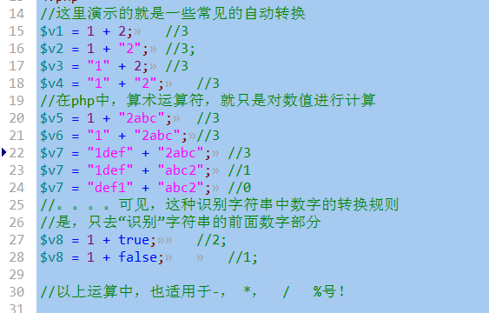

强制转换：
自动类型转换是由“运算符”或类似运算符的语句来决定的。
而：
强制类型转换，仅仅是一个简单的语法：
形式：（目标类型)数据；
含义： 将该数据转换为设定的目标类型；
例子：
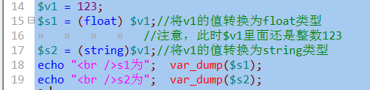
通常的转换目标类型有：
(int), (float), (string), (bool), (array), (object)

上述强制类型转换，并不改变该变量的本身数据或类型。
对应，有一个语法是直接改变改变本的数据（及类型）：
settype( $变量名, “目标类型”);
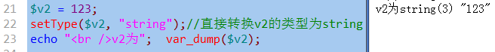

类型相关的函数
- var_dump()：用于输出变量的“完整信息”，几乎只用于调试代码。
- getType($变量名)：获取该变量的类型名字，返回的是一个表示该类型名字的字符串，比如：“string”，“bool”，“double”，“int”
- setType($变量名，“目标类型”)：将该变量强制改变为目标类型；
- isset(), empty(), unset();。。。。省略！
- is_XX类型() 系列函数：判断某个数据是否为某种类型，有如下一些：
  - is_int($x); 判断$x是否是一个整数类型；
  - is_float($x);
  - is_string($x);
  - is_bool($x);
  - is_array($x);
  - is_object($x);
  - is_null($x);
  - is_numeric($x); 判断$x是否是一个数字！
  - is_scalar($x); 判断$x是否是一个“标量类型”

